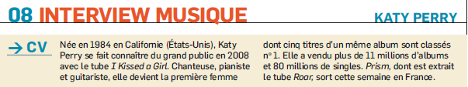
(L’Actu 24 Octobre 2013)

